Уважаемые взрослые!
Словарный запас и речь наших детей всё больше напоминают свалку. Мы через слово слышим от них «вау», «круто», «респект», «прикол», «супер», «хавать», «офигеть». Эти «сорняки» делают речь наших детей сухой, мысли спутанными и, как говорят психологи, делают детей неуверенными в себе.
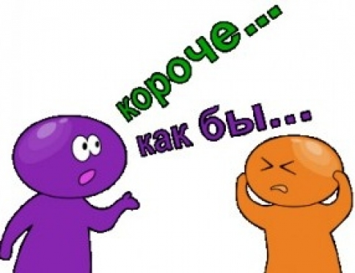

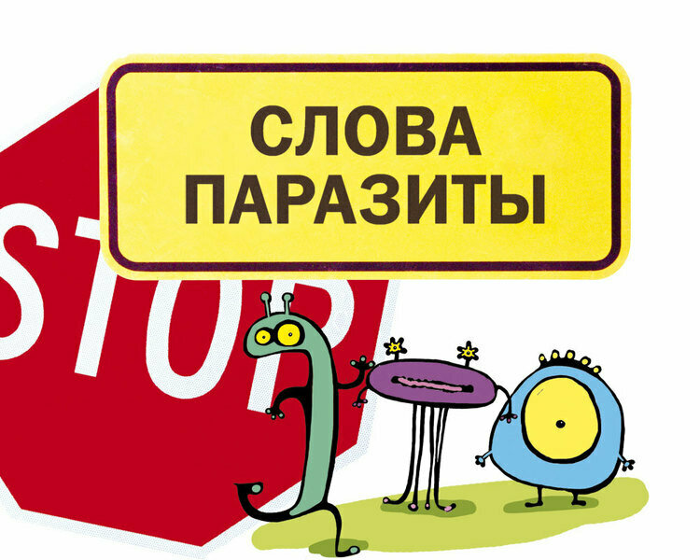

Смоленское областное государственное бюджетное учреждение«Гагаринский социально-реабилитационный центр для несовершеннолетних «Яуза»(СОГБУ СРЦН «Яуза»)

215047 Смоленская область, Гагаринский район
с. Карманово ул. Октябрьская д.8
тел. 8-(48135) 7-78-59, тел./факс 8(48135) 7-79-23

«Вирус сквернословия»
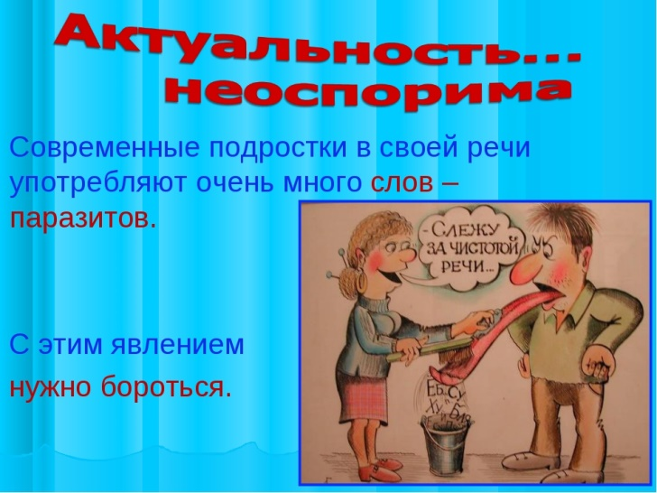

Карманово
Как только мы произносим слова-паразиты, тут же
начинаем «мыслить наполовину». Ведь все эти «клёво», «круто», «отстой», «жесть» — всё равно что полуфабрикаты.

«Что такое хорошо и что такое плохо?» — вопрос не новый, Маяковский задал его почти сто лет назад каждому отцу и каждой маме. Понятия добра и зла, родного и чужого для ещё не говорящего малыша раскрываются исключительно в ощущениях, как понятия тёплого и холодного, горького и сладкого, мягкого и твёрдого. Только когда ребёнок заявит миру о собственном «я» словами, понятия приобретут для него семантическую ясность. И не только для него самого, но и для окружающих, которым он сможет чётко и полно изложить своё отношение к чему бы то ни было — и к плохому, и к хорошему.

А потому наравне со словами, которые обозначают положительные вещи, ребёнку следует давать и другие, подходящие для отрицательных явлений. Причём если о хорошем, о правильном мы берёмся говорить глубоко и полно, как оно того заслуживает, то и об отрицательном следует говорить так же.

Описать всю степень неприятия к событию, предмету или личности словечком «отстой» (слово-паразит) — это так же грубо, как положительную эмоцию передать возгласом «клёво» (слово-паразит). Когда мы выражаем мысль примитивно, мы выражаем её только наполовину, а значит, только наполовину мыслим. То есть воспринимаем этакий «полуфабрикат» и так же — «полуфабрикатом» — на него реагируем.

Всегда, с самого раннего возраста объясняйте детям разницу между отрицательным, примитивным и простым. Слова, которые обозначают отрицательные качества, предупреждают, что в предмете, событии или характере человека есть неприятные стороны. И таких понятий в нашем языке не меньше, чем слов хвалебных и благодарственных. Отвратительный — тот, что отвращает, заставляет отвернуть взор и не воспринимать увиденное. Это слово описывает конкретное отношение к явлению или объекту объёмно и вместе с тем так просто.

Ну а слово «отстой»? Когда оно имеет тот же смысл, а когда означает не «отвратительный», а, скажем, «невзрачный»? Без дополнительных объяснений не понять. Или, может, надо мимикой давать собеседнику представление об истинном значении этого слова? Тогда добро пожаловать обратно в неолит.

Вот и получается, что быстро обмениваться информацией, не искажая её, нам помогает простота, естественность в речи, а примитивность, которую зачастую путают с простотой, не только делает речь и мысль грубыми, но ещё и не даёт донести до собеседника нужную информацию.

Открытие мира начинается с речи. От того, как мы сможем рассказать о предмете, зависит, насколько глубоко мы его постигнем.

